附表：
本公司參考公式如下：
a、標的證券公司若有現金增資或資本公積、盈餘公積無償配發股票股利時應做如下之調整：
除權參考價通用計算公式如下：
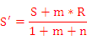

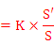

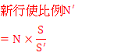

S =除權前一日標的證券之收盤價
S’=除權參考價
K =調整前履約價格
K’=調整後履約價格
N =調整前之行使比例
N’=調整後之行使比例
m =現金增資認股率
n =無償配股率
R =現金增資認購價

b、標的證券公司若有發放現金股利時應做如下之調整：

新履約價格K’
=K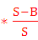

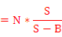

B =現金股利
S =除息前一日標的證券之收盤價格
K =調整前履約價格
K’=調整後履約價格
N =調整前之行使比例
N’=調整後之行使比例

c、標的證券公司若有發放現金股利並遇有現金增資或資本公積、盈餘公積無償配發股票股利時應做如下之調整：
除權息參考價通用計算公式如下：

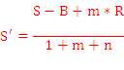

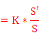

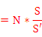

S=除權息前一日標的證券之收盤價
S’=除權息參考價
K=調整前履約價格
K’=調整後履約價格
N=調整前之行使比例
N’=調整後之行使比例
m=現金增資認股率
n=無償配股率
R=現金增資認購價
B=現金股利

